ПОДАЧА пропозицій НА УЧАСТЬ В АУКЦІОНІ

І. Користувачі ЕТС переходять за посиланням https://liac-forestauction.aps-tender.com/ , авторизуються в системі, знаходять потрібний аукціон (аукціонну сесію/ї) та подають свою пропозиції на участь в аукціонних торгах:
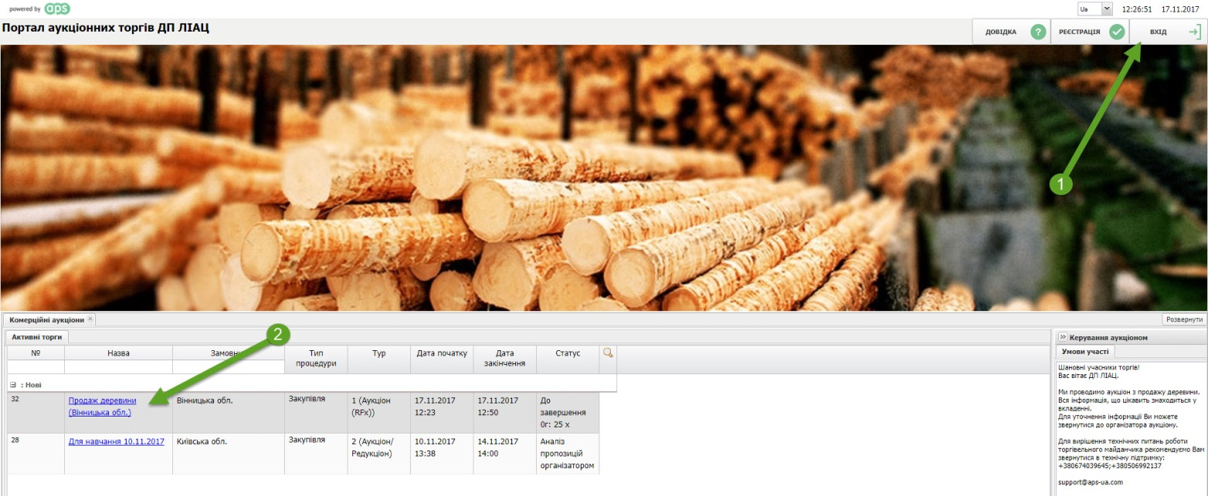
ІІ. Підтвердити участь в аукціоні.
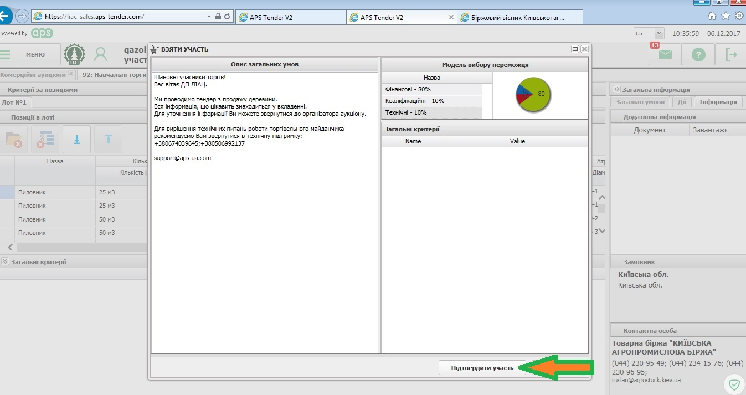

ІІІ. Вибір лоту для участі відбувається за допомогою відповіді «Так» на критерій «Прийняти участь в лоті»:
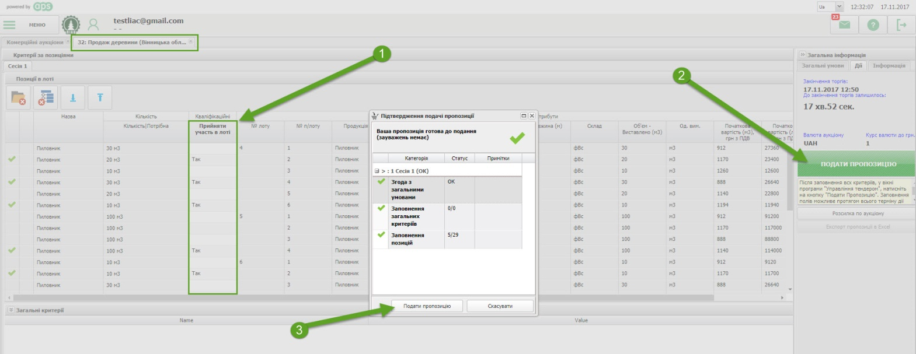
Після того, як учасник аукціону визначився з лотами для участі, він натискає кнопку «Подати пропозицію».
ІV. Після подання пропозиції користувачу ЕТС приходить сформоване повідомлення на оплату гарантійного внеску на електронну адресу облікового запису.
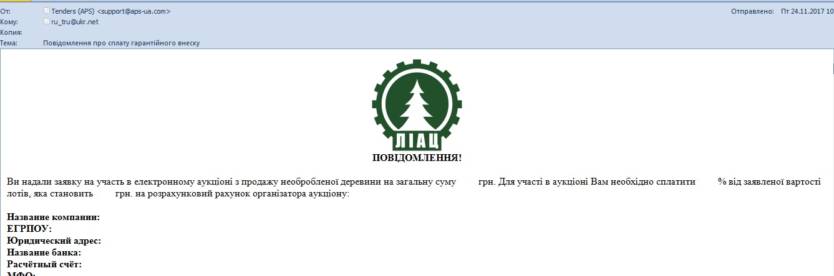

V. До пропозиції на участь в торгах користувач ЕТС додає скановані копії наступних документів:

- Довідка за підписом керівника суб’єкта господарювання щодо обсягів фактично переробленої необробленої деревини за попередній квартал.
- Довіреність уповноваженим особам покупця з повноваженнями на участь в аукціоні та на підписання договорів купівлі – продажу..
- Копії платіжних доручень, що підтверджують перерахування реєстраційного та гарантійного внеску.

- Всі зазначені документи завантажуються у вигляді кольорових сканованих копій - формат PDF (Portable Document Format) з оригіналів документів. Скановані копії документів мають містити якісні та розбірливі зображення.
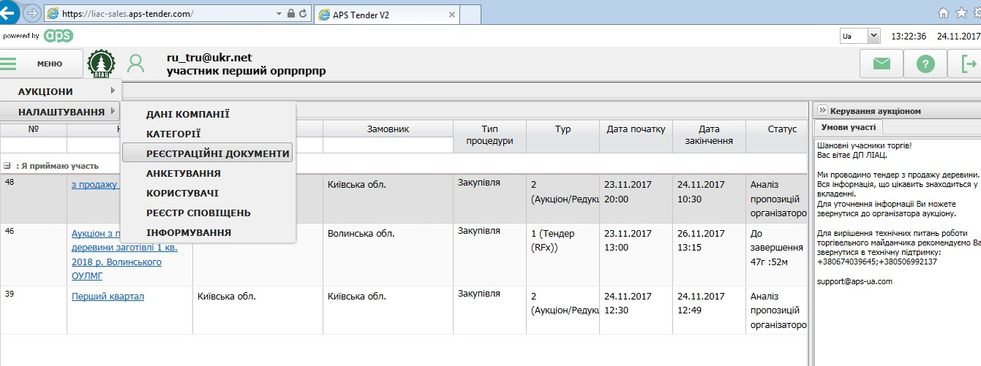

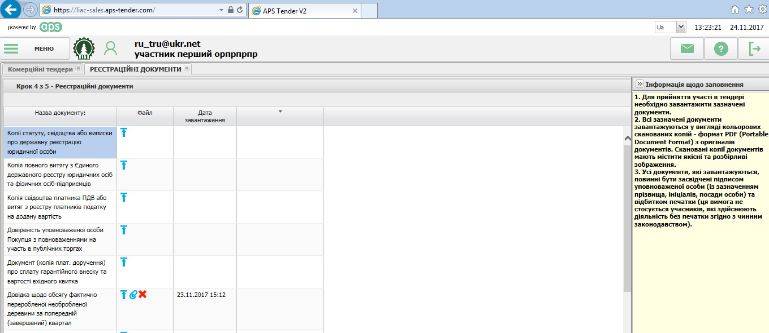

VI. Після сплати Вами гарантійного та реєстраційного внесків, організатор перевіряє надані Вами документи, та у разі надходження коштів на свій рахунок і відповідності наданих документів Порядку, Ви набуваєте статус учасника торгів та маєте змогу прийняти участь в електронному аукціоні .

